NABÍDKA KOMUNITNÍHO CENTRA CHELČICE
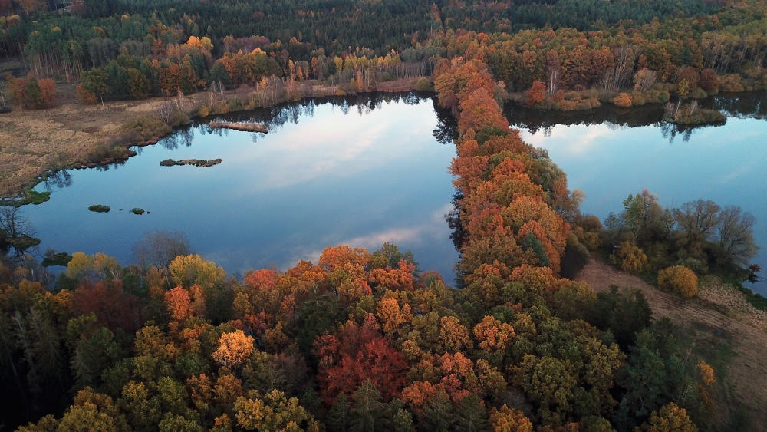
Milí přátelé Chelčického komunitního centra.
Je to už více jak měsíc, co jsme opět více uzavřeni do svých domovů a rodin a nemůžeme se setkávat na pravidelných aktivitách (při cvičení, tvoření, keramice, čtenářských dílnách, v knihovně, při setkávání s maminkami a dětmi, divadelním dramaťáčku či při cestopisech) v chelčickém Komunitním centru. Moc na vás všechny myslíme a přinášíme vám pár tipů, které vás mohou potěšit a povzbudit v lepší náladě
„Začněte tím, co je nezbytné. Pak dělejte to, co je možné. A najednou zjistíte, že děláte nemožné.“ (František z Assisi)
Nabízíme Vám také poradnu, kam nám můžete zavolat, jak s lidskými problémy, psychickými starostmi či ve chvílích, kdy se cítíte opuštění (tel. na Kláru Kavanovou Muškovou je: 776 134 683), tak se starostmi zdravotními či sociálními (tel. na Lucii Troblovou Teringlovou je: 607 023 694).

Rádi Vás vyslechneme, ozvěte se
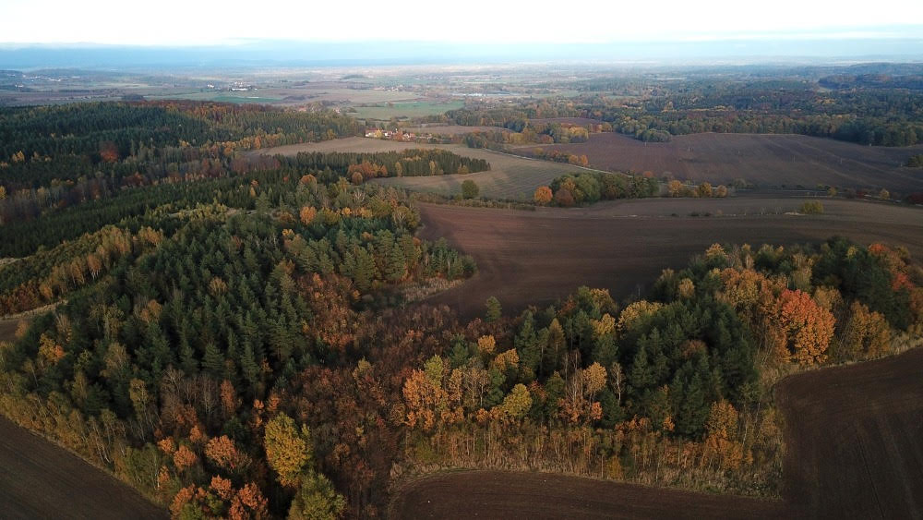
Tipy – triky pro listopad jsou zde:
- CVIČÍCÍ AKTIVITY
Přinášíme tip na velmi zajímavou knížku, která přináší jednoduché cvičení, které zpevní Vaše tělo i mysl…

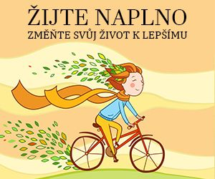

- TVOŘÍCÍ PODZIMNÍ AKTIVITY
Nebojme se tvořit si cokoli pro radost nás samých i pro naše přátele… Fantazie nemá hranice a kreativita je zábavná… jsou i jednoduché věci, které udělají radost a nadělají parádu

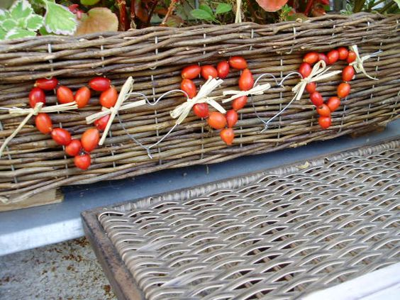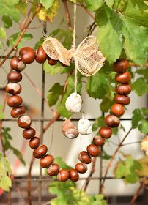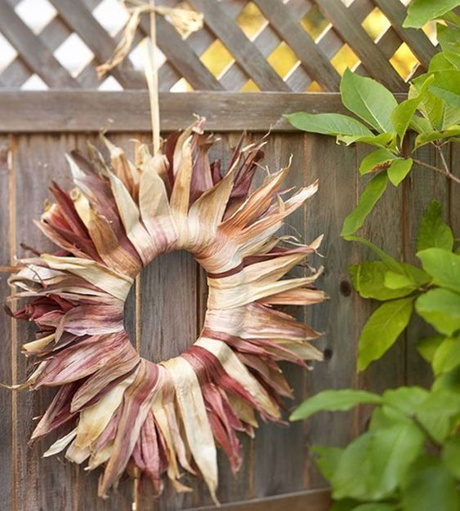
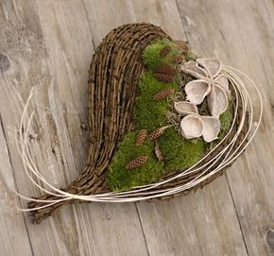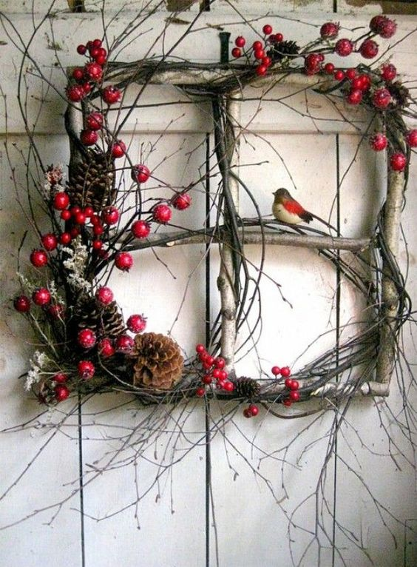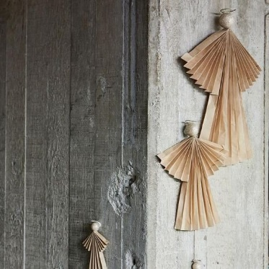

- TIPY NA JEDNODENNÍ VÝLETY

V knihovně Petra Chelčického jsme mohli poznat dokumenty cestovatelské dvojice manželů Hejnových. Petr Hejna st., výtvarník, fotograf a hudebník má velký cit pro záběr, hudbu i barevnost a zachytil pro nás krásné záběry podzimu při toulkách v naší krásné české zemi, a to jak ze země, tak z výšky (záběry z dronu).
Potěšte se krásami české přírody. Petru Hejnovi tímto moc děkujeme za on-line cestopisy a těšíme se zase na povídání s ním u cestopisů v Knihovně Petra Chelčického, snad brzy.

- Projít se v tichu kolem překrásné živé řeky Vydry můžete společně s padajícími listy na odkaze: https://www.youtube.com/watch?v=VNr88VHveGw

Dokument autor Petr Hejna st. Nazval: „Vydra, šumavská řeka v barvách podzimu“
- Pokud vás krásy Vydry zaujaly, tip na výlet i s místopisem naleznete zde:
https://www.novinky.cz/vase-zpravy/clanek/sumava-laka-divokymi-perejemi-vydry-stejne-tak-i-klidnymi-meandry-huciny-40156395
Článek Petr Hejna st. nazval: „Šumava láká divokými peřejemi Vydry, stejně tak i klidnými meandry Hučiny“

- Krásné záběry podzimně zbarvených lesů, polí u řeky Otavy a Vltavy, letících ptáků i mraků naleznete na: https://www.youtube.com/watch?v=k_8MsLYjVtY
v druhé části na: https://www.youtube.com/watch?v=nuU8XdJFJIM
a ve třetí části na: https://www.youtube.com/watch?v=JjQiIYR_SYw

Film autor Petr Hejna st. nazval: „Podzim 2020 ve vzduchu i na zemi I., II. a III. “

- Zajímavý článek o Berounce, která na svém pestrém toku nešetří hrady ani nádhernými výhledy neleznete i s filmem v závěru na:
https://www.novinky.cz/cestovani/tipy-na-vylety/clanek/berounka-na-svem-pestrem-toku-nesetri-hrady-ani-nadhernymi-vyhledy-40339177
(Berounka nemá svůj jedinečný pramen, ale vzniká v Plzni soutokem Mže a Radbuzy, přičemž ale současně přispívají i další dvě zdrojnice, a to do Radbuzy se vlévající Úhlava a kousek pod hlavním soutokem ústící Úslava.)

- Článek Petra Hejny s fotografiemi z cest po Štýrsku neleznete na:
https://www.novinky.cz/cestovani/clanek/ve-steyru-zaujmou-goticke-a-barokni-pamatky-ale-i-doklady-sikovnych-ceskych-rukou-40337058

Článek se jmenuje: „Ve Steyru zaujmou gotické a barokní památky, ale i doklady šikovných českých rukou“

- Článek z putování po severním Plzeňsku a návštěvy zámku Manětín neleznete na:
https://www.novinky.cz/cestovani/tipy-na-vylety/clanek/oznaceni-perla-baroka-neni-v-pripade-manetina-pouha-fraze-40336630
Článek se jmenuje: „Označení perla baroka není v případě Manětína pouhá fráze“
- Hrad v Kežmarku má barvitou historii, temné pověsti i nádhernou polohu s výhledem na Tatry

Článek naleznete na odkaze: https://www.novinky.cz/cestovani/tipy-na-vylety/clanek/hrad-v-kezmarku-ma-barvitou-historii-temne-povesti-i-nadhernou-polohu-s-vyhledem-na-tatry-40338401

- A na závěr… kdo se ještě nechce rozloučit s překrásnou květenou léta, jsou tu od Petra Hejny st. „Marko záběry – léto 2020“… tak si přivoňte:
https://www.youtube.com/watch?v=ece9b0ALU3U

- ZE ŽIVOTA CHELČICKÉ FARNOSTI aneb FARNÍ ŽIVOT LISTOPADU
Víme, že všecko napomáhá k dobrému těm, kdo milují Boha. (Řím 8,28)
Zatím není možné konat veřejné bohoslužby. Kostely budou otevřeny v neděli k soukromé modlitbě s možností přijmout svátost eucharistie.
Chelčice 9:00 – 9:30
Vodňany 9:30 – 10:30
Lomec 11:00 – 12:00
Modlitby po domech – nejlépe v neděli ve společný čas v 9:00 – příprava a komentář k této domácí liturgii bude na youtube.com/poutnimistolomec
Každý den ve 20:00 po domech – společná modlitba růžence spolu s celou Evropou
Vodňany, čtvrtek od 16:00 do 18:00 – adorace s možností svátosti smíření či duchovnímu rozhovoru.
Modlitba na hřbitovech letos společná nebude. Prosím, až se půjdete modlit na své hroby, pomodlete se také za zemřelé v hrobech, které jsou tomu vašemu blízko.
Milí farníci, prosím, volejme si v těchto dnech častěji. Ať nikdo nezůstane úplně stranou. Nevěnujme se jen svým nejbližším, ale i těm, kde tušíme, že by jim náš zájem mohl udělat radost a podpořit je.
Pro nemocné stále platí možnost přinesení eucharistie domů. Dejte když tak vědět.
Jsem pro vás stále na telefonu – 608854937. Modleme se, prosím, více jeden za druhého. Díky! Josef Prokeš

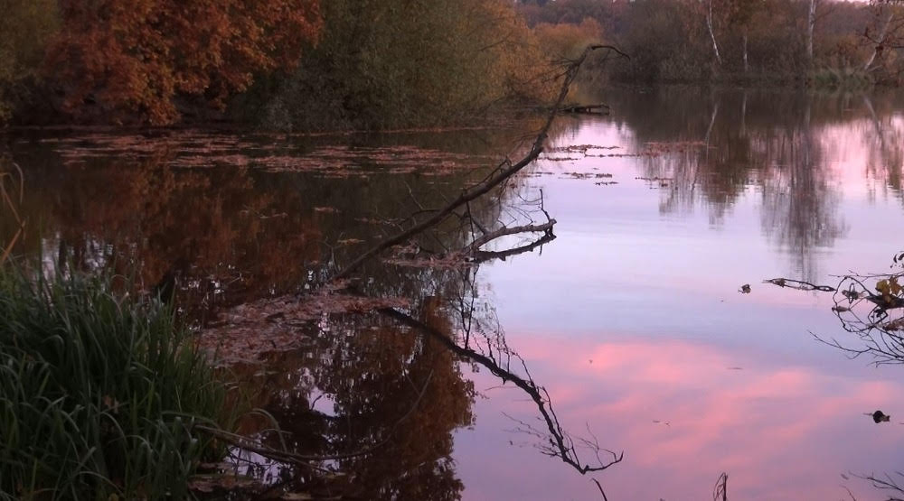

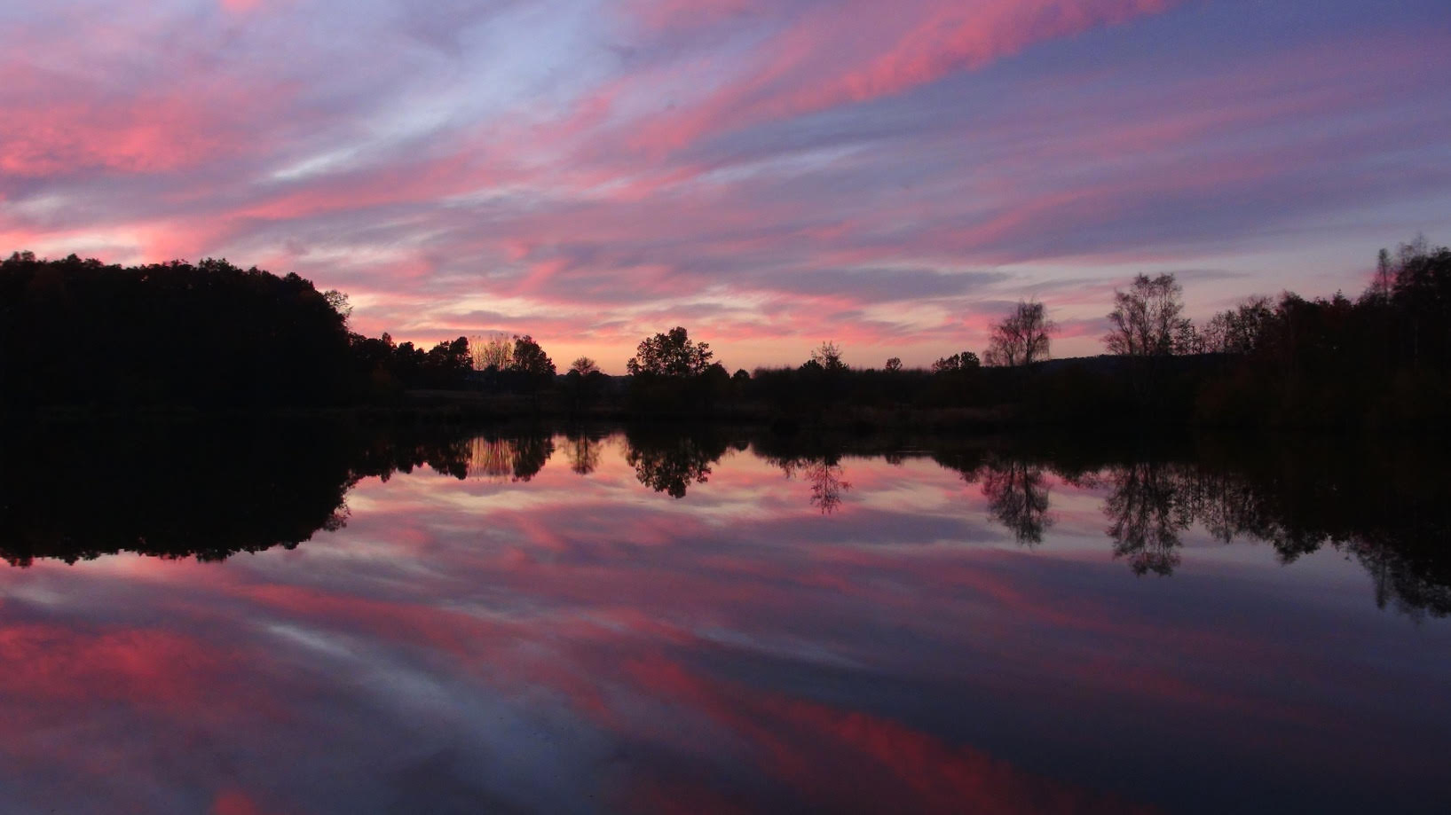

OPATRUJTE SE A MYSLÍME NA VÁS…
Za Komunitní centrum Chelčice,
Klára a Lucie

